

项目计划文档

量化投资系统QI_System

151250162_cseiii_Quantour小组

吴宇涵 陈语嫣 徐佳炜 朱晨乾

1. **阶段目标**

在第一个迭代周期，151250162_cseiii_Quantour小组需要完成以下任务：

给出系统的用例，描述用户需求，写出系统需求规格说明书

给出系统的测试用例，并确定集成测试方案

完成系统基本架构，初步完成一个可运行的软件

在第一个迭代周期末期，初步制定第二个迭代周期的计划

1. **日程表**
2. **项目日程表**

对于迭代一的计划和进展情况，得到的甘特图如下图：

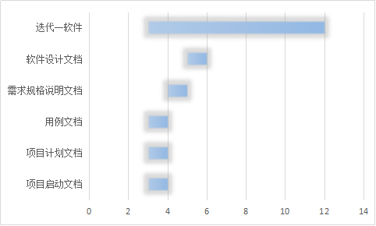

第一次迭代成本估算表：

|  |  |  |
| --- | --- | --- |
| **任务ID** | **成本预估（人日）** | **实际执行记录** |
| **1** | 1 | 1 |
| **2** | 1 | 1 |
| **3** | 1 | 1 |
| **4** | 1 | 1 |
| **5** | 1 | 1 |
| **6** | 9 | 8 |

1. **资源日程表（任务日程表）**

|  |  |  |  |  |
| --- | --- | --- | --- | --- |
| 人员 | DAY1 | DAY2 | DAY3 | DAY4~8 |
| 吴宇涵 | 开会，确定基本分工，设计UI基本模板 | 划分基本模块，进一步细化UI设计 | 编写项目启动文档、项目计划文档 | 编程 |
| 陈语嫣 | 编写用例文档 |
| 徐佳炜 |
| 朱晨乾 |

1. **里程碑和里程碑标志日期**

每完成一次迭代建立一个里程碑

1. **计划执行检查表**

|  |  |  |  |  |
| --- | --- | --- | --- | --- |
| 人员 | DAY1 | DAY2 | DAY3 | DAY4~8 |
| 吴宇涵 | 基本分工确定，UI基本模板给出 | 基本模块确定，UI设计更改 | 项目启动文档、项目计划文档 | 编程 |
| 陈语嫣 | 用例文档 |
| 徐佳炜 |
| 朱晨乾 |